Министерство образования и науки Российской Федерации

Федеральное государственное бюджетное

образовательное учреждение высшего образования

«Комсомольский-на-Амуре государственный университет»

Факультет компьютерных технологий

Кафедра «МОП ЭВМ»

ЛАБОРАТОРНАЯ РАБОТА 6

по дисциплине «Программирование мобильных устройств»

Базы данных

Студент группы 6ИСб-1 О.Б. Хусейнов

Преподаватель В.А. Тихомиров

2020

**Задания**

В базе данных хранится информация в двух таблицах: данные о водителе, данные о автомобиле. Приложение должно выводить на экран информацию об автомобиле и владельце по заданному номеру (или его части) автомобиля.

**Ход выполнения работы**

При разработке приложения были использованы 2 файла в Android Studio. Содержимое файла activity_main.xml приведено в листинге 1.

Листинг 1 - activity_main.xml

<?xml version="1.0" encoding="utf-8"?>

<LinearLayout xmlns:android="http://schemas.android.com/apk/res/android"

android:layout_width="fill_parent"

android:layout_height="fill_parent"

android:layout_margin="30dp"

android:orientation="vertical">

<TextView

android:layout_width="match_parent"

android:layout_height="wrap_content"

android:layout_marginBottom="10dp"

android:gravity="center"

android:text="Введите марку автомобиля"

android:textSize="18sp"></TextView>

<EditText

android:id="@+id/editText"

android:layout_width="match_parent"

android:layout_height="wrap_content"

android:ems="10"

android:inputType="textPersonName" />

<TextView

android:id="@+id/textView2"

android:layout_width="match_parent"

android:layout_height="wrap_content"

android:layout_marginTop="10dp"

android:gravity="center"

android:text="Найденная информация"

android:textSize="18sp"></TextView>

<EditText

android:id="@+id/multilineText_times"

android:layout_width="match_parent"

android:layout_height="wrap_content"

android:ems="10"

android:gravity="center|start|center_horizontal|top|center_vertical"

android:hint="Информация будет найдена сразу после ввода марки автомобиля"

android:inputType="textMultiLine"

android:textAlignment="center" />

</LinearLayout>

Содержимое файла MainActivity.java приведено в листинге 2.

Листинг 2 - MainActivity.java

package com.knastu.lab6;

import android.app.Activity;

import android.content.Context;

import android.database.Cursor;

import android.database.sqlite.SQLiteDatabase;

import android.database.sqlite.SQLiteOpenHelper;

import android.os.Bundle;

import android.text.Editable;

import android.text.TextWatcher;

import android.widget.EditText;

import java.io.File;

import java.io.FileOutputStream;

import java.io.IOException;

import java.io.InputStream;

import java.io.OutputStream;

public class MainActivity extends Activity {

final String dbName = "myDB.db3";

SQLiteDatabase db;

DBHelper dbHelper;

EditText info_editText, number_editText;

@Override

public void onCreate(Bundle savedInstanceState) {

super.onCreate(savedInstanceState);

setContentView(R.layout.activity_main);

info_editText = (EditText) findViewById(R.id.multilineText_times);

number_editText = (EditText) findViewById(R.id.editText);

// создаем объект для создания и управления версиями БД

dbHelper = new DBHelper(this);

// подключаемся к БД

db = dbHelper.getWritableDatabase();

number_editText.addTextChangedListener(new TextWatcher() {

public void afterTextChanged(Editable s) {

}

public void beforeTextChanged(CharSequence s, int start,

int count, int after) {

}

public void onTextChanged(CharSequence number, int start,

int before, int count) {

info_editText.setText("");

// делаем запрос всех данных, получаем Cursor

String[] selectionArgs = new String[] { number.toString().trim() + "%" };

Cursor c = db.rawQuery("select drivers.name, cars.model from cars join drivers on cars.driver_id = drivers.id where cars.number LIKE ?", selectionArgs);

// ставим позицию курсора на первую строку выборк если в выборке нет строк, вернется false

if (c.moveToFirst()) {

int name = c.getColumnIndex("name");

int model = c.getColumnIndex("model");

do {

// получаем значения по номерам столбцов и пишем все в лог

info_editText.setText(info_editText.getText() + "Имя владельца: " + c.getString(name) + "\n");

info_editText.setText(info_editText.getText() + "Машина: " + c.getString(model) + "\n\n");

// переход на следующую строку а если следующей нет (текущая - последняя), то false - выходим из цикла

} while (c.moveToNext());

}

c.close();

}

});

}

class DBHelper extends SQLiteOpenHelper {

public DBHelper(Context context) {

// конструктор суперкласса

super(context, dbName, null, 1);

File dbFile = context.getDatabasePath(dbName);

if (!dbFile.exists()) {

dbFile.getParentFile().mkdirs();

InputStream is = null;

try {

is = context.getAssets().open(dbName);

OutputStream os = new FileOutputStream(dbFile);

byte[] buffer = new byte[1024];

while (is.read(buffer) > 0) {

os.write(buffer);

}

os.flush();

os.close();

is.close();

} catch (IOException e) {

e.printStackTrace();

}

}

}

@Override

public void onCreate(SQLiteDatabase db) {

}

@Override

public void onUpgrade(SQLiteDatabase db, int oldVersion, int newVersion) {

}

}

}

Результат работы приложения показан на рисунках 1-8.



Рисунок 1 – База данных находиться в ресурсах программы

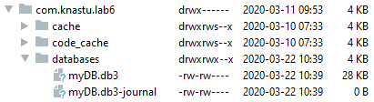

Рисунок 2 – Расположение базы данных на виртуальном устройстве

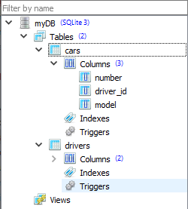

Рисунок 3 – Структура базы данных



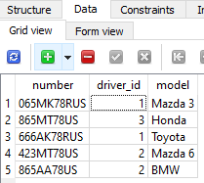

Рисунок 4 – Содержание таблицы cars

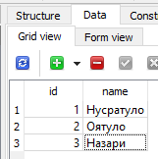

Рисунок 5 – Содержание таблицы cars

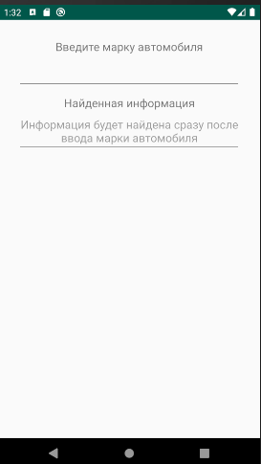

Рисунок 6 – Программа при запуске

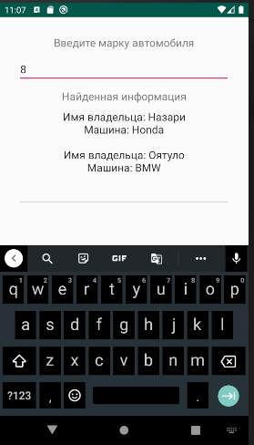

Рисунок 7 – Начало набора номера автомобиля (подбор машин с похожим номером)

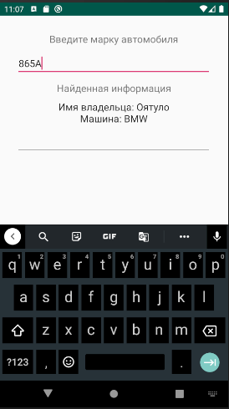

Рисунок 8 – Результат работы программы

**Список использованных источников**

1. Дейтел, П. Android для разработчиков. 3-е изд. / П. Дейтел, Х. Дейтел, А. Уолд. — СПб.: Питер, 2016. — 512 с.
2. Гриффитс. Д. Head First. Программирование для Android / Дон Гриффитс, Дэвид Гриффитс — СПб.: Питер, 2016. — 704 с.